AMAP du Potager  Siège : 3 Place Dewailly  80 000 AMIENS  amap@amapdupotager.fr  www.amapdupotager.fr  Référente: Francine Froment  06 72 65 31 13  Francine.froment@laposte.net | 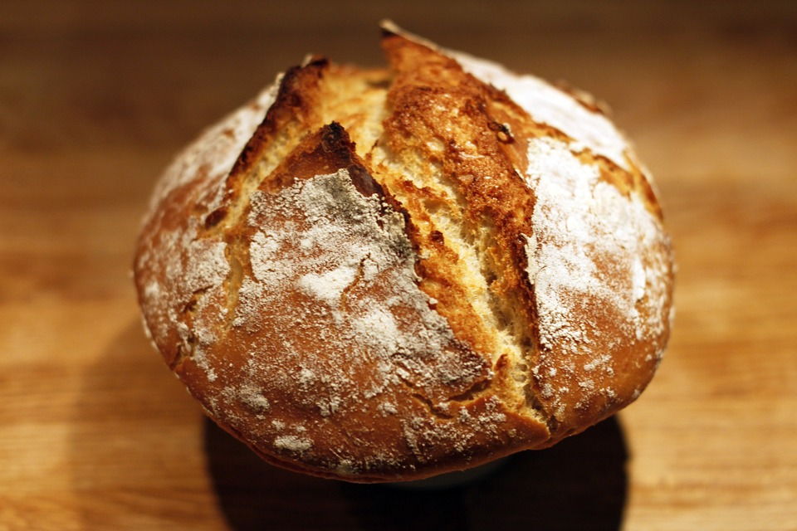 | Emilie HECQUET  14 Rue de l’Eglise  62270 Linzeux  emilie.hecquet62@gmail.com  06 07 95 86 52  Exploitation 100% certifiée Agriculture Biologique par Ecocert Fr Bio 01

Contrat d’engagement « Pains Saison été» du 06/06/2019 au 24/10/2019

Les signataires du présent contrat s’engagent à respecter les principes et engagements définis dans la charte des AMAP (Association pour le Maintien d’une Agriculture Paysanne), disponible auprès de l’association ou du réseau FAMAPP

Engagements de la paysanne boulangère :

- Livrer toutes les semaines des produits de qualité, issus de sa production et certifiés en Agriculture Biologique.
- Etre transparente sur la qualité des farines utilisées, le mode de fixation du prix et ses méthodes de travail.
- Etre présente aux distributions, dans la mesure du possible, durant une heure, donner éventuellement des nouvelles de sa production.
- Accueillir sur l’exploitation les adhérents à l’AMAP du potager qui en feraient la demande sur RDV ou en portes ouvertes.

Engagements de l’adhérent :

- Etre adhérent de l’AMAP du POTAGER, cotisation annuelle de 12€, et assurer au moins une distribution
- Pré-payer tous ses produits pour la saison en cours
- En cas d’absence, c’est à l’adhérent de s’assurer de trouver un remplaçant pour faire prendre son produit (trocpanier permet de revendre ou d’échanger son produit en écrivant un mail à trocpanier-amap-du-potager@googlegroups.com) Tout produit non retiré ne pourra être récupéré.
- Dans la mesure du possible, participer régulièrement aux réunions de fin de saison, d'assemblée générale ou exceptionnelles.

Engagements communs :

- Les partenaires s’engagent à partager les risques et bénéfices naturels liés à l’activité agricole, de transformation et à faire part au collectif des soucis rencontrés.
- Aucune décision entraînant un changement majeur dans les engagements ci-dessus ne sera prise sans concertation entre les consommateurs (ou leur représentant) et la paysanne boulangère.

Pains proposés :

- Suivant tableau ci-dessous, chaque adhérent choisit un ou plusieurs pains parmi les 8 proposés.
- Il n’y aura pas de distribution les jeudis 20/06 (choix perso) et 18/07+15/08 (comme le contrat légumes) donc au total 18 distributions.
- Modalité de paiement : en 1, 2 ou 3 fois (mois consécutifs) à la signature de l’engagement,

Jour de distribution : Les jeudis de 17H30 à 19H30 dans les locaux de l’Auberge de Jeunesse, 30 square des 4 chênes à Amiens.

Produit |  |  |  |  |  |  |  |  |  | Quantité /sem | Prix unitaire |  | Livraisons | Prix total
Pain complet nature 700g |  |  |  |  |  |  |  |  |  |  | x 3,50€ |  | 18
Baguette complète nature 450g |  |  |  |  |  |  |  |  |  |  | x 2.50€ |  | 18
Pain complet aux graines de lin dorées bio 600g |  |  |  |  |  |  |  |  |  |  | x 3,70€ |  | 18
Baguette complète aux graines de lin dorées bio 450g |  |  |  |  |  |  |  |  |  |  | x 2.70€ |  | 18
Pain complet aux 3 graines bio 600g |  |  |  |  |  |  |  |  |  |  | x 3.90€ |  | 18
Pain complet aux noix bio 600g |  |  |  |  |  |  |  |  |  |  | x 4,10€ |  | 18
Pain complet surprise 600g (noix, noisettes, olives, lardons, chocolat, oignons, fromage, etc.. le tout 100% bio) |  |  |  |  |  |  |  |  |  |  | x 3.90€ |  | 18
Baguette surprise 450g (idem) |  |  |  |  |  |  |  |  |  |  | x 3.00€ | 18
Total contrat « été » ……………………………………
 |  | Attention : les baguettes ne se conservent que 2 à 3 jours ! mais tous les produits peuvent être congelés

Vos coordonnées (en majuscule SVP):

Nom : Prénom :

Adresse :

Adresse E-mail (en majuscule) :

Mode de règlement : o Espèces | o Chèques :
Nombre de chèques : ________(possible 3) | MONTANT
juin: chèque n°
juillet: chèque n°
Août : chèque n°
Soit un total réglé de :

O J'autorise l'association à communiquer mes coordonnées à d'autres adhérents de l'association
O Je m'inscris à trocpanier car je suis intéressé pour prendre le pain d’un autre adhérent en plus du mien, pendant ses absences éventuelles (trocpanier-amap-du-potager@googlegroups.com)

En cas de situation exceptionnelle (catastrophe climatique….) les conditions d’application de ce contrat pourront être revues, avec la possibilité d'une diminution des quantités de pains ou de la perte d'un maximum de deux pains. Au cas où la situation se prolongerait, une réunion spécifique, devra réunir les adhérents et les productrices.

Ce contrat est établi en 2 exemplaires, un exemplaire à l’association et un exemplaire à l’adhérent.

Fait à Le
Nom et signature adhérent Paysanne boulangère : Emilie HECQUET
Signature

